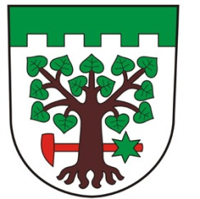

Obec Bohdašín
518 01 Dobruška
tel. fax – 494665586 E-MAIL –obec.bohdasin@dobruska.net
mob.737 523 690

OZNÁMENÍ

Ve druhé polovině září t.r. probíhá oprava místní komunikace č. 1034/1 – od mostu až po hranice katastru. Akce je spolufinancována z Programu obnovy venkova Královéhradeckého kraje.

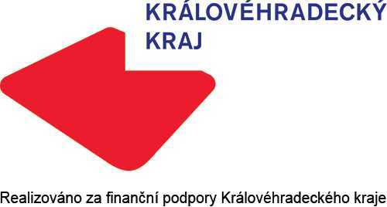

za obec Bohdašín
Ing. Jaromír Štěpán
starosta

